Селезнёва Антонина Владимировна
педагог дополнительного образования
МБОУ ДО «ЦДЮТ» Симферопольского района
Республики Крым

Изготовление планера на деревянном фюзеляже
Цель. Приобщение детей к техническому творчеству через изготовление различных видов планеров.
Задачи. Познакомить воспитанников с названием частей самолёта и изготовлением простейших моделей планера. Рассмотреть образец модели, сравнить его с графическим изображением. Научиться конструировать модель планера, узнать его основные части и назначение каждой части. Научить детей пользоваться различными инструментами при изготовлении планеров. Сформировать умения и навыки экономного расходования материалов. Воспитывать патриотизм.
Организация рабочего места. Ресурсы и оборудование. У педагога: образец планера. У воспитанников. Чертеж – схема планера, шаблоны деталей планера, рейки, пластилин, наждачная шкурка. Картон, цветная бумага, клей, ножницы, карандаш, скрепки, линейка, шило. Украшения для оформления планера.

1.Этап. Организационный момент.
Задачи: Подготовка детей к работе на занятии. Организация начала занятия, создание психологического настроя на учебную деятельность и активизация внимания.
Перед тем, как приступить к работе над нашей поделкой, проведем инструктаж по технике безопасности при работе с колющими и режущими инструментами, правила поведения в кружке.\
Вспомним, чему мы научились на предыдущих занятиях по изготовлению поделок из картона и бумаги. Повторим общие моменты.
Что такое шаблон?
Что значит выполнить модель, что такое модель? (Это образец какого-то изделия или образец для изготовления чего-нибудь.)
Какую технику работы нам предстоит использовать? Моделирование из картона, с использованием аппликации.

2.Этап. Основной.
Вначале краткая беседа о летательных аппаратах (воздушный шар, планер, самолёт, вертолёт, ракета). К летательным аппаратам относятся разнообразные виды планеров.
Чем отличается планер от самолёта? Планер не имеет мотора, он парит в воздухе, или планирует.
При изучении планера называем его основные составные части: фюзеляж (корпус), крыло, стабилизатор, киль и определяем их назначение.
Крыло необходимо, чтобы держаться в воздухе, на стабилизаторе находятся рули высоты, на киле находится руль поворота.

После анализа готового изделия традиционно составляем план работы:
1. Подготовка материалов и инструментов.
2. Разметка рейки и деталей планера.
3. Зачистка рейки от заусениц.
4 Вырезание деталей планера. Сборка.
5.Регулировка модели планера (центровка модели).
6. Отделка.
7.Запуск планера.
Приступим к изготовлению нашей поделки.
Вначале разметим и отрежем лобзиком длину рейки для данного вида планера. Рейка длинной 165 мм, 170 мм.
От заусениц зачистим рейку наждачной шкуркой и наметим карандашом место приклеивания крыла.
Затем, по шаблонам на картоне обводим детали планера. Переносим все линии разреза и сгиба при помощи шила, карандаша и линейки. Вырезаем детали.
Затем приклеиваем детали планера на рейку.
Проводим линии сгиба, осторожно загибаем концы крыла.
Проводим центровку модели планера. Для этого делим толщину крыла на 3 части, ставим метку на 2-й части крыла и для уравновешивания впереди прикрепляем грузик из пластилина.
Учимся регулировать полёт планера, отгибая концы крыла и рулей стабилизатора и киля.
Оформляем наш планер при помощи цветной бумаги, звезд, различных украшений, надписей.
Тренируемся в запуске модели толчком руки, поднятой над головой.

3. Этап. Подведение итогов.
В конце занятия педагог анализирует и оценивает работы учащихся.
Проводим соревнование по запуску планеров на дальность полёта и точность приземления.

Рейка длиной 170 мм
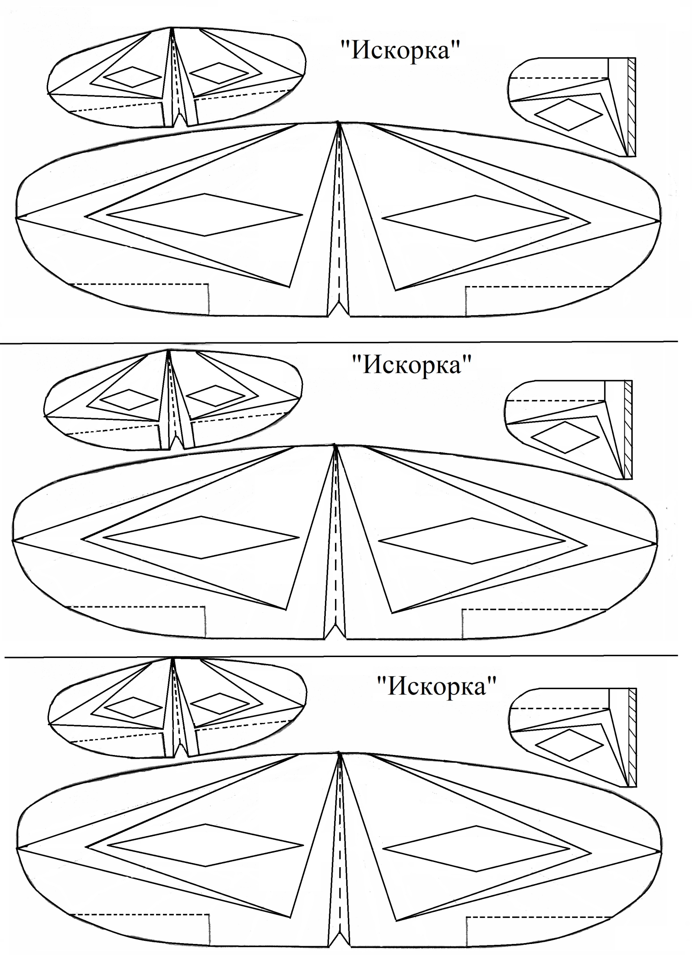
Рейка длиной 165 мм